高一物理上学竞赛试题
注意：①考试时间为2小时 ②本卷g取10m/s² ③本卷总共为150分
班级 姓名 得分
一、选择题（每题5分，共50分）
1．在绳下吊一个小球保持静止状态，在下述说法中正确的是 （ ）
A．绳对小球的拉力就是小球的重力
B．绳对小球的拉力大小等于小球的重力，但拉力不是重力
C．由于小球吊在空中，所以小球的重力没有施力物体
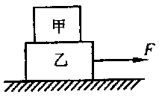
D．小球重力的施力物体是地球
图1
2．关于合力与其两个分力的关系，下列说法中正确的是（ ）
A．合力的作用效果与两个分力共同作用的效果相同
B．合力和分力同时作用在物体上
C．合力可能小于它的任一分力
D．合力大小可能等于某一分力的大小
3．如图1所示，甲、乙两物体叠放在水平面上，用水平力F拉物体乙，它们仍保持静止状态，甲、乙间接触面也为水平，则乙物体受力的个数为 （ ）
A．3个 B．4个 C． 5个 D．6个
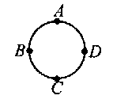
4．两个人以相同的速率同时从圆形轨道的A点出发，分别沿ABC和
图2
ADC行走，如图2所示，当他们相遇时相同的量是（ ）
A．速度 B．位移 C．路程 D．速率
5．关于物体的运动，可能发生是 （ ）
A．加速度逐渐减小，而速度逐渐增大
B．加速度方向不变，而速度方向改变
C．加速度和速度都在变化，加速度最大时速度最小，加速度为零时速度最大
D．加速度大小不变，方向改变，而速度保持不变
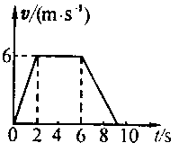
6．物体做初速度为零的匀加速直线运动，第5s内的位移是18m，则 （ ）
图3
A．物体的加速度是2m／s²
B．物体的加速度是4m／s²
C．物体在第4s内的位移是16m
D．物体在第4s内的位移是14m
7．电梯上升运动的v--t图如图3所示，从图象可知电梯上升的高度是（ ）
A．0 B．36m C．24m D．39m
8．甲、乙两物体所受的重力之比为1 : 2，甲，乙两物体所在的位置高度之比为2 : l，它们各 自做自由落体运动，则 （ ）
A．落地时的速度之比是$\sqrt{2}:1$ B．落地时的速度之比是1 : 1
C．下落过程中的加速度之比是1 : 2 D．下落过程中加速度之比是1 : 1
9．如图4所示，A、B、C三种情况，同一运动物体分别受到大小相等的力F的作用，设物
体质量为m，地面动摩擦因数为μ，则三种情况物体受到的摩擦力f_{A}、f_{B}、f_{C}的大小关系
是 （ ）
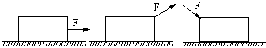
A．f_{A}=f_{B}=f_{C} = μmg
A B C
图4
B．f_{A}= μmg f_{B}<μmg f_{C}>μmg
C．f_{A}= μmg f_{B}>μmg f_{C}<μmg
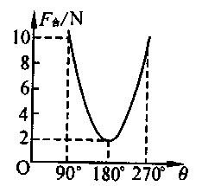
D．f_{A}= μmg f_{B}<μmg f_{C}<μmg
图5
10．研究两共点力的合力实验中，得出F_{合}随夹角θ变化的规律如图
5所示，则（ ）
A．两个分力分别为8N、10N
B．两个分力分别为6N、8N
C．2N < F_{合}< 12N
D．2N < F_{合}< 14N
二、填空题（每题6分，共30分）
11．在图6中，物体的质量m= 0．5kg，所加压力F = 40N，方向与竖直墙壁垂直．若物体处于静止状态，则物体所受的静摩擦力大小为_________N，方向________；若将F增大到60N，物体仍静止，则此时物体所受的静摩擦力大小为_______N。
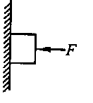
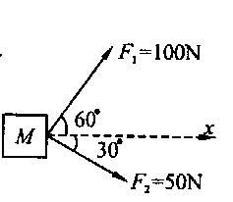
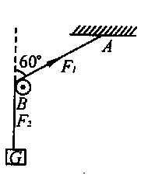
图6
图7
图8

12．两个大人和一个小孩，想拉木箱M沿x轴正向运动，两个大人的推力F₁和F₂大小和方向如图7所示．则小孩需要对木箱施加的最小拉力大小为________，其方向与x轴所成夹角为________。
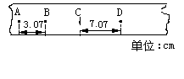
13．如图8所示，绳子上端固定于A，下端挂一重120N的重物，B是光滑的滑轮，则F₁和F₂的大小为_________。滑轮B所受的绳子对它的压力为_________，方向和竖直面成_________。
图9
14．一汽车从关闭油门到停止，匀变速地通过一段距离，
若已知前半段位移的平均速度为v，则后半段位移的
平均速度为________。
15．在测定匀变速直线运动加速度实验中，某次实验纸带 的记录如图所示，A点前还有几个较密集的点，AB、BC、CD之间均有四个点没有画出，打点计时器的电源频率是50Hz，小车运动加速度的大小为________m/s²。(保留二位有效数字)
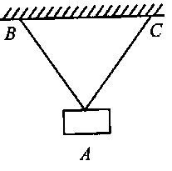
三、计算题（共70分）
图10
16．(15分)长为20cm的轻绳BC两端固定在天花板上，在中点系上一重60N的重物，如图10所示：
（1）当BC的距离为10cm时，AB段绳上的拉力为多少?
（2）当BC的距离为10$\sqrt{2}$cm时．AB段绳上的拉力为多少?

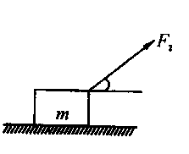
17．（10分）一木箱放在水平地面上，木箱质量为m，用水平推力F_{l}即可使物体做匀速直线运动，现改用与水平方向成θ角的斜向上的拉力去拉物体，也使它做匀速直线运动，如图所示，求这个拉力F₂的大小。

18．（10分）水滴由屋檐自由下落，当它通过屋檐下高为1.4m的窗户时，用时0.2s钟，不计空气阻力，g取10m / s²，求窗台距屋檐的高度。

19．（15分）一辆汽车以6m／s的速度在平直公路上匀速前进，与公路平行的铁路上有一辆刹车后滑行方向与汽车前进方向相同的火车，火车与汽车并排时火车速度15m／s，加速度为0.15m／s²，问：从此时开始火车超过汽车后还需多少时间，汽车重新与火车并排?

20．（20分）一物体从A点由静止开始作加速度大小为a₁的匀加速直线运动，经过时间t后，到达B点，此时物体的加速度大小变为a₂，方向与a₁的方向相反，经过时间t后，物体又回到A点，求
（1） a₁和a₂的比值；
（2） 物体在B点时速率和在回到A点时的速率之比．

参考答案

1.BD 2.ACD 3.C 4.BCD 5.AC 6.BD 7.D 8.AD 9.B 10.BD
11．5N，竖直向上；5N 12．$\text{50}\sqrt{3}−\text{25}$，90° 13．120N，120N，60° 14．$(\sqrt{2}−1)v$
15．2.0m/s² 16．（1）2Tcos30°=mg，T=20$\sqrt{3}$N（3分） （2）2Tcos45°=mg，
T=30$\sqrt{2}$N（3分）
17．$μ\text{mg}=F_{1}(2分)\begin{matrix} & F_{2}\text{cos}θ=μ(\text{mg}−F_{2}\text{sin}θ)(2分)\begin{matrix} & F_{2}=\frac{F_{1}\text{mg}}{\text{mg}\text{cos}θ+F_{1}\text{sin}θ}\end{matrix}\end{matrix}$（2分）
18．$\overline{v}=1\text{.}4/0\text{.}2=7m/s(2分),v=7+0\text{.}1×\text{10}=8m/s(2分),h={v^{2}}/2g=3\text{.}2m(2分)$
19．火车停止需t=15/0.15=100s,s=750m,（2分） 汽车在100s内位移$s^{'}$=600m，（2分）
$t^{'}=(\text{750}−\text{600})/6=\text{25}s(2分),T=\text{100}+\text{25}=\text{125}s\text{.}$（2分）
20．（1）$s=a_{1}{t^{2}}/2,−s=v_{B}t−a_{2}{t^{2}}/2,v_{B}=a_{1}t,a_{1}:a_{2}=1:3$（5分）
（2）$v_{B}=a_{1}t,v_{A}=−v_{B}+a_{2}t,v_{B}:v_{A}=1:2$（4分）

